포트폴리오

이수현
e-mail: isuhyeon923@gmail.com
git-hub: https://github.com/gradeF

목차

프로젝트 목록 2
NVIDIA Omniverse POC 4
MROSystems 6
메타버스 기반 산업단지 고도화 사업 11
MetaMaker 13
DEUS EX MACHINA 15
Windows API를 이용한 쿠키런 모작 31
NIGHTMARE 40

프로젝트 목록

NVIDIA Omnivere POC
프로젝트 기간: 2025년 하반기
프로젝트 인원: 2인(프로그래머 2인)
실시간 협업 환경 및 웹 기반 고성능 스트리밍 시스템 구축
사용 엔진: Python, OpenUSD, NVIDIA Omniverse, git

MRO Systems
프로젝트 기간: 2025 상반기
프로젝트 인원: 4인(프로그래머 4인, 기획 3인)
VR 기반 자산 관리 시스템 개발
사용 엔진: Unity 3D, C#

메타버스 기반 산업단지 고도화 사업 -
http://smartplatform.astkorea.net/portfolio?idx=179
프로젝트 기간: 2023-2025
프로젝트 인원: 2인(프로그래머 2인, 기획 3인)
메타버스 기반 협업 시스템
사용 엔진: Unity 3D, C#, Photon, WebRTC, MRTK API, SVN, git

MetaMaker - https://youtu.be/gUf8SdJBZFc
프로젝트 기간: 2023년 하반기
프로젝트 인원: 4인(프로그래머 4인, 기획 3인)
메타버스 콘텐츠 저작 도구 개발
사용 엔진: Unity, C#, SVN, CSV

DEUS EX MACHINA - https://youtu.be/gUf8SdJBZFc
프로젝트 기간: 2022년 하반기
프로젝트 인원: 8인(프로그래머 3인, 기획 5인)
Dead by Daylight 모작
사용 엔진: Unity 3D, C#

Windows API를 이용한 쿠키런 모작 - https://youtu.be/3R8aKTtWkls
프로젝트 기간: 2022년 중반기
프로젝트 인원: 1인
쿠키런 오븐브레이크 모작
사용 언어: C++

NIGHTMARE - https://youtu.be/dx0Je1bFNW0
https://www.dbpia.co.kr/Journal/articleDetail?nodeId=NODE07274831
프로젝트 기간: 2017년 상반기
프로젝트 인원: 3인
VR 탈출 게임
사용 엔진: Unity3D, C#

NVIDIA Omniverse POC

프로젝트 기간: 2025년 하반기

프로젝트 인원: 3인
(프로그래머 3인, 기획 1인)

실시간 협업 환경 및 웹 기반 고성능
스트리밍 시스템 구축

사용 엔진: NVIDIA Omniverse, python, OpenUSD

수행 기간
2025.10 ~ 2025.11

역할 및 직책
클라이언트 프로그래머/ Omniverse 아키텍처 및 스트리밍 시스템 구축

사용 기술
Python, OpenUSD, NVIDIA Omniverse, git

프로젝트 개요
NVIDIA Omniverse 플랫폼을 활용해 건설현장의 4D(3D+공정) BIM 데이터를 웹 브라우저에서 실시간으로 스트리밍 시각화하고 연동해 특정 날짜 기준 시공 진행 상태를 3D로 확인할 수 있는 프로덕션급 웹 뷰어를 구축한 기술 검증 프로젝트입니다.

핵심 기여 사항
- Web-Omniverse 실시간 스트리밍 시스템 구축
- OpenUSD 기반의 데이터 파이프라인 개발
- Omniverse 확장 프로그램 개발 및 환경 구축
- Web-Omniverse 실시간 스트리밍 시스템 구축
  - 개발 의도
건설 현장의 4D(3D 모델 + 공정 일정) BIM 데이터를 현장 관계자가 별도 클라이언트 설치 없이 웹 브라우저에서 실시간으로 확인하고, 계획 대비 실제 공정 진행 현황을 한 눈에 비교할 수 있는 프로덕션급 웹 뷰어 개발함.
Omniverse Kit 앱과의 WebRTC 연결 및 커스텀 메시지 프로토콜 등 스트리밍, 메시징 로직을 담당함.

  - 시스템
NVIDIA Omniverse WebRTC Streaming Library(AppStreamer)를 이용해 Local 방식 (사내망 IP: 시그널링 포트)으로 React 웹 클라이언트를 Omniverse Kit 앱에 직접 연결하는 스트리밍 컴포넌트와 메시지 프로토콜을 구현함.
- 1920x1080 @ 60FPS 스트리밍, 최대 재연결 20회, 인증(authenticate) 활성화
- 상단 Header, 중앙 3D 스트리밍 뷰(OmniverseStream), 하단 공정관리 영역(GanttChart + CalendarWidget)으로 구성된 대시보드형 레이아웃
- 공정 실적(Actual) / 계획(Planned) / 병합(Merged) 세 가지 보기 모드와 Compare(비교) 토글을 지원하는 간트 차트(238개 공정 태스크, 2·3차 계층)

  - 클래스 다이어그램
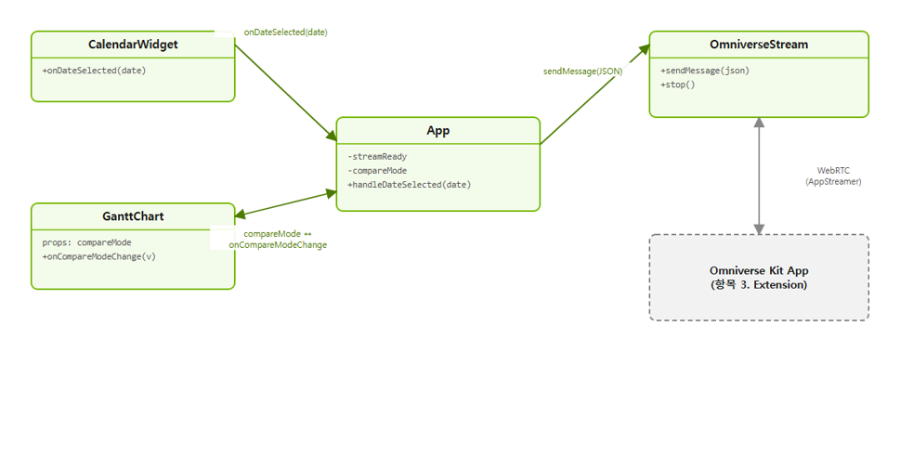
- App(담당) - 최상위 상태(streamReady, compareMode)관리, 날짜 선택 시 서버 메시지 조립
- Omniverse Stream(담당) - AppStreamer를 감싼 스트리밍 컴포넌트, static sendMessage()/stop() 제공
- Gantt Chart(팀원 구현) - 공정 실적/ 계획 일정을 타임라인 바로 렌더링
- CalendarWidget(팀원 구현) - 날짜 선택 시 onDateSelected 콜백으로 App에 알림
- Header(팀원 구현) - 상단 네비게이션(로고/메뉴)

  - 설명
CalendarWidget에서 날짜를 선택하면 App.handleDateSelected가 { event_type: "disableprims", payload: { date, compare } } 형태의 JSON 메시지를 만들어 OmniverseStream.sendMessage(= AppStreamer.sendMessage)로 Kit 서버에 전달한다. 본인은 OmniverseStream의 WebRTC 연결·상태 관리 및 App의 메시지 조립·전송 로직을 구현했으며, GanttChart/CalendarWidget/Header 등 UI 컴포넌트의 디자인·레이아웃은 팀 내 다른 프로그래머가 구현했다.

- OpenUSD 기반의 데이터 파이프라인 개발
  - 개발 의도
공정관리 시스템에서 산출되는 CSV 형태의 공정 실적/계획 데이터(태스크명, 계획·실제 시작/종료일, 진행률 등)를 USD Stage 내 3D 구조물 Prim과 매칭시켜, 임의의 날짜를 기준으로 "그 시점까지 실제/계획대로 시공된 구조물"을 3D로 표현하는 4D BIM 데이터 파이프라인이 필요하였음.

  - 시스템
CSVReader가 pandas로 공정 CSV를 로드해 Planned/Actual Start·End Date 컬럼을 datetime으로 파싱하고, PrimVisibilityController가 USD Stage와 CSV 데이터를 매칭해 Prim 단위로 시각화 상태를 결정함.
- PrimVisibilityController가 USD Stage를 /World 하위 Level1→Level2까지 순회(Traverse)하며 Prim을 수집
- Prim 경로에서 정규식으로 Task ID를 추출해 CSV의 Task Name과 pandas merge로 매칭
- 선택된 날짜가 각 태스크의 계획/실제 구간에 포함되는지 판정해 Prim에 Planned / Actual / NotExist 타입을 부여

  - 클래스 다이어그램
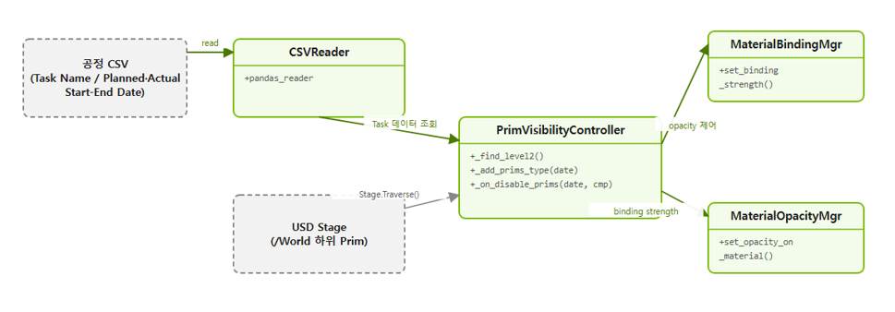
- CSVReader — pandas 기반 공정 CSV 로더 및 날짜 파싱(pandas_reader)
- PrimVisibilityController — Stage 순회/인덱싱, Task ID-Prim 매칭, 날짜 기준 Prim 타입 분류, 비동기 배치 갱신
- MaterialBindingMgr — Prim의 머티리얼 바인딩 강도(strongerThanDescendants 등) 제어
- MaterialOpacityMgr — Prim 머티리얼의 불투명도(opacity) 제어

  - 설명
_add_prims_type()에서 각 태스크의 계획/실제 시작·종료일과 선택된 날짜를 비교해 Planned/Actual/완료 여부를 판정하고, Prim 이름 기반 정규식 매칭으로 CSV 로우와 USD Prim을 1:1로 연결함. 결과로 만들어진 Actual/Planned/ NotExist Prim 리스트는 Sdf.ChangeBlock과 2,000개 단위 비동기 배치 처리(apply_visibility_and_strength_async)로 갱신되어, 다수의 Prim이 존재하는 대규모 건설 씬에서도 끊김 없이 4D 시뮬레이션이 동작하도록 구현했다.

- Omniverse 확장 프로그램 개발 및 환경 구축
  - 개발 의도
웹 클라이언트가 보낸 날짜/비교모드 메시지를 Kit 앱 내부에서 실제로 처리해 3D 씬에 반영할 Extension이 필요했다. NVIDIA kit-app-template의 usd_viewer.messaging 템플릿을 베이스로 자체 4D BIM 시각화 로직을 확장 구현했다.

  - 시스템
Extension(omni.ext.IExt)이 시작 시 LoadingManager/StageManager를 생성하고, StageManager가 carb 메시지버스에 커스텀 이벤트 핸들러를 등록해 웹 클라이언트의 요청을 Kit 앱 내부 로직으로 라우팅한다.
- StageManager가 getChildrenRequest, selectPrimsRequest, makePrimsPickable, resetStage, movePrimsRequest, disableprims 등 인커밍 이벤트를 각각의 핸들러로 등록
- disableprims 이벤트 수신 시 PrimVisibilityController(2번 항목)를 호출해 해당 날짜 기준으로 3D 씬을 갱신
- 카메라 이동/비행 속도 조정, Prim 선택·피킹 제어, 카메라 리셋 등 부가 상호작용 이벤트도 함께 처리

  - 클래스 다이어그램
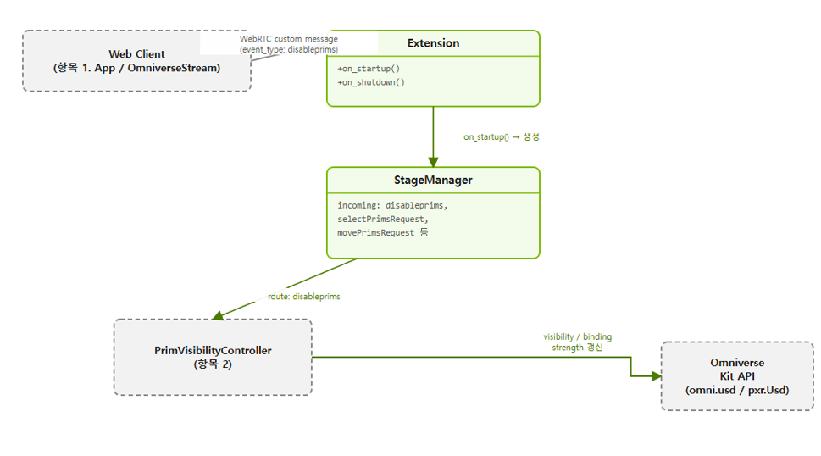
- Extension — on_startup()/on_shutdown()에서 LoadingManager·StageManager 생성/해제
- StageManager — 메시지버스 이벤트 등록/구독, disableprims 등 인커밍 이벤트를 각 핸들러로 라우팅
- PrimVisibilityController — (2번 항목과 공유) 날짜 기준 Prim 시각화 갱신
- MaterialBindingMgr / MaterialOpacityMgr — 머티리얼 바인딩 강도·불투명도 전환으로 계획 대비 실제 비교 시각화

  - 설명
StageManager._on_disable_prims가 이벤트 payload의 date/compare를 꺼내 PrimVisibilityController에 전달하면, Actual 구간 Prim은 항상 표시되고 Planned 구간 Prim은 Compare 모드에 따라 표시/숨김되거나 머티리얼 바인딩 강도(strongerThanDescendants / weakerThanDescendants)가 전환되어 계획 대비 실적을 시각적으로 구분해 보여주는 비교 시각화를 구현했다. 이 외에도 웹 클라이언트-Kit 앱 간 다양한 상호작용 이벤트를 처리하는 메시징 Extension과 kit-app-template 기반 빌드/개발 환경을 함께 구축했다.

MROSystems

프로젝트 기간: 2025 상반기

프로젝트 인원: 7인
(프로그래머 4인, 기획 3인)

VR 기반 자산 관리 시스템 개발

사용 엔진: Unity 3D, C#

수행 기간
2025. 01 - 2025.07

역할 및 직책
클라이언트 프로그래머 / UI UX 및 데이터 시스템 고도화 전담

사용 기술
Unity, C#, SVN, CSV

프로젝트 개요
산업 현장의 유지보수(MRO) 효율성을 높이기 위한 VR 기반 자산 관리 시스템 개발 및 데이터 중심의 유연한 콘텐츠 운영 환경 구축

핵심 기여 사항
- 데이터 중심(Data-Driven) 인벤토리 시스템 설계 및 구현
- 확장성을 고려한 CSV 데이터 로드 파이프라인 구축
- 사용자 환경 설정(Preference) 관리 시스템 및 UI 구현

- 데이터 중심 (Data - Driven) 인벤토리 시스템 설계 및 구현
  - 개발 의도
기획자가 csv 파일 수정만으로 프로그램 내 아이템 데이터를 실시간으로 수정할 수 있는 확장성 높고 독립적인 인벤토리 아키텍처 구축함.

  - 시스템
데이터 흐름 구조
csv 파일 -> csv parser -> data manager -> 인벤토리 시스템 -> 유니티 UI
MVC 패턴을 사용하여 인벤토리 시스템 구축
아이템의 3D 프리팹 시각화
인벤토리 내에서 아이템을 선택했을 때, 해당 아이템에 매핑된 3D 프리팹 모델을 화면에 동적으로 출력하고 시각화하는 기능 구현.

  - 클래스 다이어그램
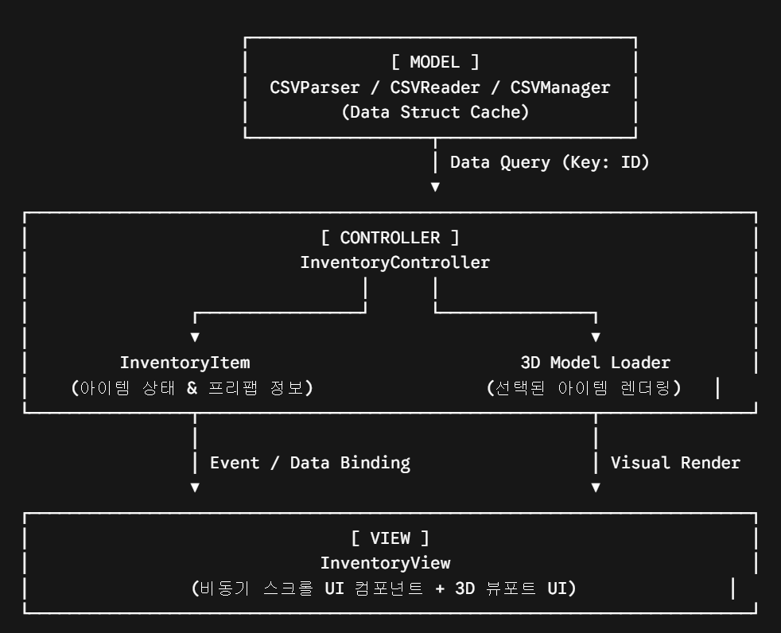
Model
- csvParser: CSV 텍스트 데이터를 읽어 들이는 파싱 클래스
- CSVManager : 파싱된 정적 데이터를 중앙에서 관리하는 클래스
- CSVReader: CSVManager 하위에서 각각의 CSV 파일 구조등에 맞춰 1:1로 대응해 데이터를 읽어오는 클래스
- Data Struct : CSV의 각 항목을 저장하는 테이블 정의 구조체. 이 데이터들을 고유 ID를 Key로 삼어 Dictionary 형태로 받아와 캐싱함.
Controller
- InventoryItem : 인벤토리 슬롯에 들어갈 실제 아이템 객체. CSV에서 읽어들인 데이터를 기반으로 프리팹 정보를 수정하여 인벤토리에 추가.
- InventoryController: 인벤토리의 상태 변화와 데이터 흐름을 총괄하는 코어 로직 클래스.
View
- InventoryView: 타 개발자가 만들어둔 비동기 방식의 스크롤 UI 컴포넌트를 베이스로 활용하여 결합.
- 스크롤 UI는 구조는 수정할 수 없었으나 인벤토리 인터페이스 및 MVC 패턴 기반의 데이터 바인딩 로직은 직접 전담하여 구현
- Controller의 데이터 상태가 변경되어면 UI도 이에 동기화되어 실시간으로 변경되도록 구조화.

  - 설명
신규 데이터 클래스 정의만으로 자동 바인딩 되도록 파이프라인 확장성 확보
인벤토리 UI 리뉴얼 작업 시 UI 프리팹과 구조를 완전히 갈아엎더라도 코드 수정 공수가 들지 않는 독립적인 컴포넌트 환경 제공

- 확장성을 고려한 CSV 데이터 로드 파이프라인 구축
  - 개발 의도
기획 데이터를 코드와 완전히 격리하여, 개발자의 개입 없이 기획자가 독립적으로 콘텐츠 데이터를 추가하고 제어할 수 있는 공용 파이프라인 형성.
협업 프로젝트로서 개발 효율을 높이기 위해 저수준 파일 처리 레이어와 고수준 파싱/캐싱 레이어의 역할을 나누어 공동 개발 진행.

  - 시스템
  - 클래스 다이어그램
FileStreamReader : 외부 로컬 디스크에서 CSV 파일을 안전하게 열고 바이트/문자열 스트림으로 읽어오는 저수준 I/O 클래스.
CSVParserBase<T>: 읽어온 스트림을 전달 받아, 제너릭 구조를 기반으로 다양한 형태의 데이터 클래스에 맞춰 정적 C# 객체로 자동 매핑해 주는 공용 파서 클래스.
MasterDataManager: 데이터들을 유일성이 보장된 Dictionary 구조체로 변환하여 메모리에 상주시킨 뒤, 다른 시스템들이 안전하게 접근할 수 있도록 중재하는 중앙 데이터 매니저 클래스.

  - 설명
- 역할 분담을 통한 협업 효율 극대화
공동 작업 진행 시 소스 코드가 엉키는 것을 막기 위해 파일 I/O 파트와 데이터 파싱 및 인메모리 관리 파트로 레이어를 철저히 분리함.
- 아키텍처적 안정성 확보
인터페이스 규격을 먼저 정의하고 개발에 착수하여, 내부 파일 읽기 방식이 변경되더라도 본인이 구축한 파서 엔진과 인벤토리 시스템은 아무런 사이드 이펙트(Side Effect) 없이 독립적으로 작동하는 아키텍처적 안정성을 확보함.
- 데이터 무결성 확보
기획자의 오타나 데이터 타입 기입 실수 등으로 인해 런타임 크래시가 발생하는 것을 방지하기 위해 예외 처리 로직을 결합.
오류 발생 시 동료가 구축한 로그 시스템과 연계하여 에러가 발생한 정확한 텍스트 라인(Line)을 추적할 수 있도록 구현함.

- 사용자 환경 설정 관리 시스템 및 UI 구현
  - 개발 의도
사용자가 변경한 환경 설정 데이터를 유지하고 관리하기 위해서 시스템을 구축함.
섹션 별 데이터 관리가 가능하며 외부에 공개되어 직관적인 편집이 가능한 .ini 파일 포맷을 선택함.
싱글톤 사용을 의도적으로 지양하고 필요한 클래스 내에서만 참조를 유지하는 구조를 취해 결합도를 낮추고 데이터 무결성을 보장함.

  - 시스템
5단계 레이어 파이프라인을 구축
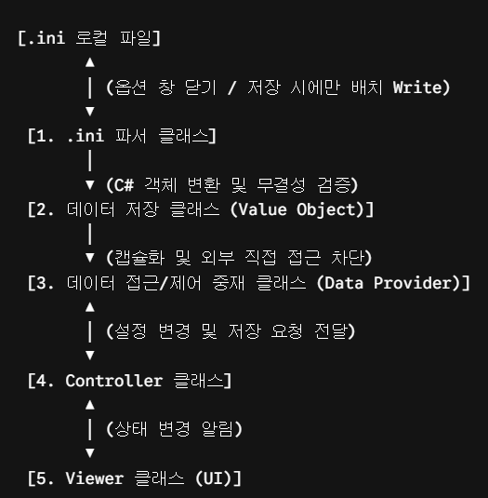

  - 클래스 다이어그램
- .ini 파서 클래스
로컬 디스크의 .ini 파일 텍스트를 읽어 들여 파싱하는 순수 I/O 클래스
- 데이터 저장 클래스
파싱된 설정값을 메모리에 보유하는 순수 데이터 컨테이터 객체
- 데이터 접근/ 제어 중재 클래스
인터페이스 또는 읽기 전용 프로퍼티를 통해 안전한 조회와 통제된 수정만 허용하는 스토리지 관리자.
- Controller 클래스
UI의 조작을 입력 받아 데이터를 반영하고 변경 사항 발생 시 오디오 믹서나 엔진 해상도 시스템에 즉시 동기화를 명령하는 제어 클래스
- Viewer 클래스
슬라이더, 토글 등 유저 인터페이스의 화면 표현과 입력을 담당하는 레이어.

  - 설명
- 싱글톤 지양을 통한 결합도 최소화
데이터 오염을 방지하기 위해 싱글톤 패턴 배제.
환경 설정 시스템이 필요한 컨텍스트 내부에서만 참조가 전달 되도록 구조화.
시스템 간의 불필요한 결합도 감소 및 모듈의 독립성 확보
- 배치 쓰기를 통한 로컬 디스크 I/O 최적화
런타임에는 인메모리 값만 변경하고 유저가 옵션 창을 닫거나 최종 저장 버튼을 누르는 시점에만 파일 작성을 수행하도록 저장 타이밍을 제어하여 스토리지 부하 최적화
- 이벤트 기반 데이터-UI동기화 (Observer 구조)
Controller 클래스에서 데이터 상태가 변경되면 Viewer가 이를 감지하여 UI 컴포넌트를 자동으로 동기화하도록 이벤트를 바인딩.
UI와 로직이 완전히 분리되어 있어, 향후 UI가 변경되어도 데이터 제어 코어 로직은 영향을 받지 않는 구조로 구성

메타버스 기반 산업단지 고도화 사업

  [스마트 팩토리] 정보통신산업진흥원 충남 메타버스 기반 산업단지 고도화 사업 | 프로젝트 기간: 2023-2025  프로젝트 인원: 3인  (프로그래머 2인, 기획 1인)  메타버스 기반 협업 시스템  사용 엔진: Unity 3D, C#

수행 기간
2023.07 ~ 2025.12

역할 및 직책
클라이언트 프로그래머

사용 기술
Unity, C#, Photon, WebRTC, MRTK API, SVN, git

프로젝트 개요
사업 현장의 효율적인 협업을 위한 메타버스 기반 실시간 원격 지원 및 AR 가이드 시스템 구축

핵심 기여 사항
- 시스템 구조 리팩토링을 통한 결합도 해소
- 실시간 네트워크 및 커뮤니케이션 시스템 구현
- 절차적 AR 콘텐츠 및 인터렉션 개발

- 시스템 구조 리팩토링을 통한 결합도 해소
  - 개발 의도
여러 서브 시스템을 통합하는 과정에서 프레임드랍이 다수 발생했고, 잦은 싱글톤의 사용으로 기능 수정/보수 시 영향 범위 파악이 어려워 유지보수 문제가 누적됨. 클래스간 결합도를 낮춰 유지보수 가능한 구조로 바꾸기 위함
  - 시스템
Manager 싱글톤 -> 이벤트/옵저버 패턴
  - 클래스 다이어그램
  - 설명
Manager.instance가 씬 전환, 키보드, 번역, 사운드, 네트워크, WebRTC, 드로잉, 이미지/PDF 뷰어를 모두 직접 소유하고 다른 클래스들이 이를 직접 호출하는 구조였다. 이를 이벤트/옵저버 패턴으로 전환하여 매니저 간 직접 참조를 최소화했다. 결과적으로 기능 추가에 필요한 소요 시간이 줄었다.

- 실시간 네트워크 및 커뮤니케이션 시스템 구현
  - 개발 의도
PC - AR 사용자 간의 실시간 스트리밍 화면 공유를 위해 구현함.
  - 시스템
Photon(룸 매칭/시그널링, 드로잉 좌표 스트리밍) + WebRTC(영상, 음성, Microsoft MixedReality-WebRTC 기반)
  - 클래스 다이어그램
WebRTC 연결 구조
classDiagram
class PeerServer {
+List~ClientSignaler~ clientSignalerList
}
class ClientSignaler {
+NodeDssSignaler nodeDssSignaler
+VideoRenderer videoRenderer
+Initialized(localPeerId, remotePeerId)
+ClientCheckConnected()
}
class PeerClient {
+NodeDssSignaler nodeDssSignaler
+StartStreamingPeerConnection()
}
class NodeDssSignaler {
+PeerConnection PeerConnection
+LocalPeerId
+RemotePeerId
}
class PeerConnection

PeerServer "1" --> "*" ClientSignaler : 관리
ClientSignaler --> NodeDssSignaler
PeerClient --> NodeDssSignaler
NodeDssSignaler --> PeerConnection

  - 설명
Photon으로 룸 매칭과 시그널링, 드로잉 좌표를 처리하고, WebRTC로 AR 사용자의 카메라 뷰, 음성을 PC로 실시간 스트리밍한다. PeerServer가 접속한 클라이언트별 ClientSignaler를 리스트로 관리하고, 각 시그널러는 NodeDssSignaler를 통해 실제 PeerConnection을 맺는다.

WebRTC 네이티브 라이브러리와 빌드 타겟 아티텍처(arm32/arm64) 가 맞지 않아 연결 자체가 맺어지지 않는 문제가 있었고, 빌드 타겟 아키텍처를 고정해 해결했다.

- 절차적 AR 콘텐츠 및 인터렉션 개발
  - 개발 의도
통제된 현장 환경 특성상 관리자가 현장을 직접 왕복하며 대응하는 데 시간이 오래 걸려 즉각적인 문제 해결이 어려움. 현장에 처음 투입되는 작업자가 AR 매뉴얼(절차형 가이드)을 참고해 스스로 순서대로 작업하고, 문제가 생겼을 때만 관리자에게 연락할 수 있도록 하기 위해 개발함.

  - 시스템
CSV 기반 데이터 파이프라인(CSV_Manager) + 단계 진행 로직(AR_Manager) + MRTK(핸드 트래킹, 공간 앵커링)

  - 클래스 다이어그램
classDiagram
class AR_Manager {
+int CurStep
+List~RectTransform~ SpotLights
+NextStep()
+PreStep()
-SetObject()
-SetScreen()
-SetExplanation()
-SetWarning()
}
class CSV_Manager {
+Read(file) List~Dictionary~
+GetPath()
}
AR_Manager --> CSV_Manager : Document
AR_Manager --> "RawImage ScreenView"
AR_Manager --> "SpotLights (공간 하이라이트)"
AR_Manager --> "TMP_Text WarningNotice"

  - 설명
CSV로 정의된 단계별 데이터(버튼 위치, 화면 이미지, 설명, 경고)CSV_Manager가 읽고, AR_Manager가 CurStep에 따라 순서대로 재생한다.
각 단계마다 공간상 특정 위치를 스팟라이트로 하이라이트하고, 화면 이미지를 페이드 전환하며 설명 텍스트를 표시한다.
여기에 핸드트래킹 조작과 드로잉 주석 인터랙션이 더해진다. 콘텐츠가 코드에 하드코딩되지 않고 CSV로 분리되어 있어 기획자가 직접 절차 내용을 수정할 수 있다.

MetaMaker
프로젝트 기간: 2023년 하반기

프로젝트 인원: 7인
(프로그래머 4인, 기획 3인)

메타버스 콘텐츠 저작 도구 개발

사용 엔진: Unity 3D, C#

수행 기간
2023.07 ~ 2023.12

역할 및 직책
클라이언트 개발

사용 기술
Unity, C#, git, Json

프로젝트 개요
VR 콘텐츠 제작 공정의 효율화를 위한 메타버스 콘텐츠 저작 도구 개발 및 유연한 데이터 관리 시스템 구축

핵심 기여 사항
- JSON 기반 데이터 직렬화/역직렬화 시스템 구축
- VR 콘텐츠 제작 효율화 툴 개발

- JSON 기반 데이터 직렬화/역직렬화 시스템 구축
  - 개발 의도
Unity의 기본 타입(Vector3, Quaternion, Color 등)은 JSON으로 기본 직렬화가 되지 않고, VR 콘텐츠 저작 도구 특성상 오브젝트의 Transform, 머티리얼 색상, 텍스트 폰트/내용 등 다양한 커스텀 속성을 안정적으로 저장하고 복원해야 했습니다. 기존에 팀원이 구축해 둔 시스템을 이어받아, 저장·불러오기 과정에서의 안정성을 높이는 방향으로 개선을 진행했습니다.

  - 시스템
싱글톤으로 구현된 Encoder/Decoder가 여러 데이터 타입을 함께 처리하는 구조입니다. Transform, 머티리얼 색상, 텍스트(폰트/내용) 등 속성별로 직렬화 대상 데이터 클래스를 분리 설계하고, Encoder/Decoder가 이 클래스들을 JSON으로 변환·복원합니다.

  - 설명
오브젝트의 속성을 저장할 때 각 속성을 대응하는 데이터 클래스(TransformData, MaterialColorData, TextData 등)로 변환한 뒤 Encoder가 JSON으로 직렬화해 파일로 저장합니다. 불러올 때는 Decoder가 JSON을 파싱해 각 데이터 클래스로 역직렬화한 후 오브젝트에 재적용합니다. 이 구조 덕분에 새로운 속성 타입을 추가하기 쉬워지고, 저장/불러오기 과정의 안정성을 확보할 수 있었습니다.

- VR 콘텐츠 제작 효율화 툴 개발
  - 개발 의도
코드를 직접 작성하지 않고도 기획자 등 비개발 인력이 VR 콘텐츠의 오브젝트 배치, 씬 구성, 인터랙션 설정까지 할 수 있도록 하여 콘텐츠 제작 공정 전체의 효율을 높이기 위해 개발했습니다.
  - 시스템
Unity 에디터 확장과 런타임 UI를 모두 지원하는 구조로, 에디터 상에서 오브젝트를 배치·구성할 수 있고, 클릭/트리거 등 이벤트 기반의 인터랙션도 코드 작성 없이 정의할 수 있습니다. 오브젝트 배치·구성 기능과 인터랙션 기능을 모두 직접 담당했습니다.

  - 설명
사용자는 코드 작성 없이 GUI에서 오브젝트를 배치하고, 어떤 트리거(클릭, 충돌 등)에 어떤 액션(이동, 사운드 재생 등)이 실행될지 인터랙션을 정의합니다. 이 설정은 InteractionData로 저장되며, 런타임에 InteractionRuntime이 이를 읽어 실제 동작으로 실행합니다. 이를 통해 개발 지식이 없는 기획자도 직접 VR 콘텐츠를 제작·수정할 수 있게 되어 제작 공정이 효율화되었습니다.

DEUS EX MACHINA
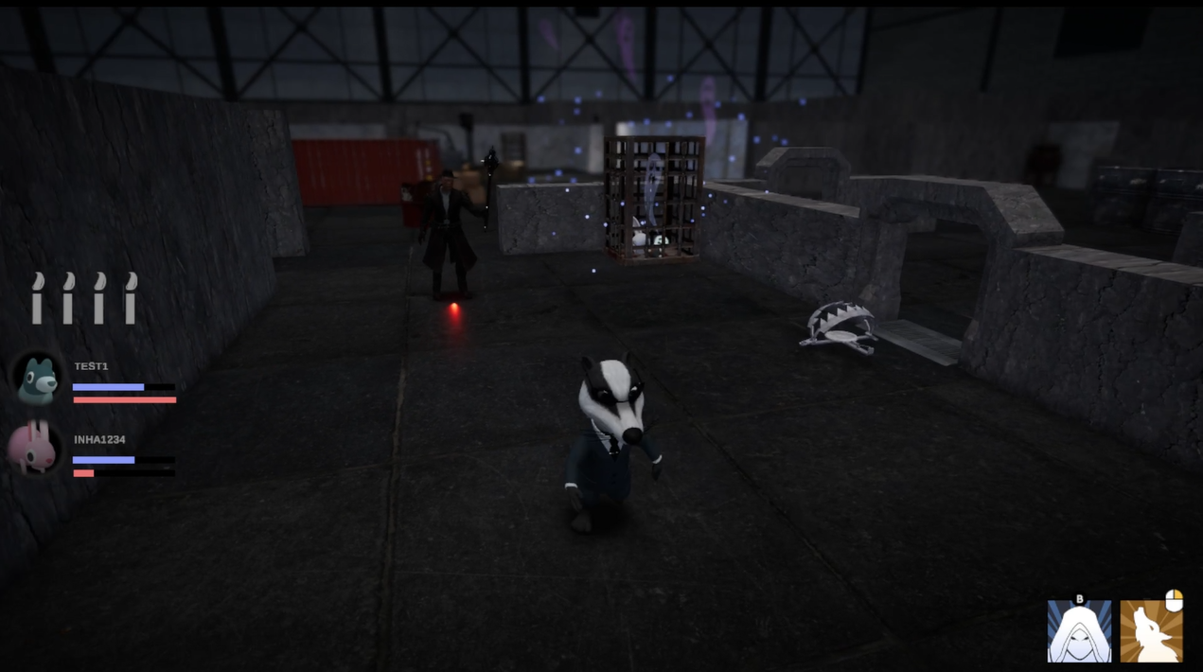 | 장르: 비대칭 PvP 서바이벌  (Dead by Daylight 모작)  플레이 인원: 2~5인  엔진: Unity 3D  언어: C#

프로젝트 기간
2022년 하반기

프로젝트 인원
8인(프로그래머 3인, 기획자 5인 구성)

기획의도
비대칭 PvP 게임으로 설정하여 강력한 플레이어에게는 상대방을 압도하는 플레이를, 나약한 다수의 플레이어에게는 시련을 극복하는 성취의 재미를 플레이어에게 선사하도록 기획되었음.

게임 내용
플레이어는 퇴마사와 인형 중 하나의 진영을 선택하여 플레이를 진행함.
퇴마사는 술래잡기의 술래와 같은 역할로 인형 플레이어를 모두 제거하는 것이 목표임.
인형은 퇴마사를 피해 탈출 조건을 만족하고 탈출하는 것이 게임의 목표임.

주 구현 시스템
- 아이템을 생성하는 랜덤 박스 시스템
- UI 최적화
- Object 상호작용 시스템
- Casting System

- 확률을 이용해 아이템을 생성하는 랜덤 박스 시스템
  - 개발 의도
- 플레이어에게 역전의 발판 혹은 승리를 굳힐 수 있는 기회를 주어 플레이를 다채롭게 하기 위해 아이템 시스템을 기획함.
- 아이템의 등장 확률은 각 아이템에 따른 확률에 의해 무작위로 획득하기 때문에 무작위로 아이템을 생성할 시스템을 개발함.

  - 시스템
    - 시스템 설계
- 모든 아이템은 개별적인 등장 빈도를 가지고 있으며, 아이템 등장 빈도는 아이템의 등장 확률을 계산하는데 사용함.

$아이템 등장 확률 = \frac{해당 아이템의 등장 빈도}{모든 아이템의 등장 빈도}$
수식 1 아이템 등장 확률 계산법

- 아이템 등장 빈도는 기본 값이 10인 정수 데이터이며, 0 미만의 값을 가질 수 없음.

  - 클래스 다이어그램
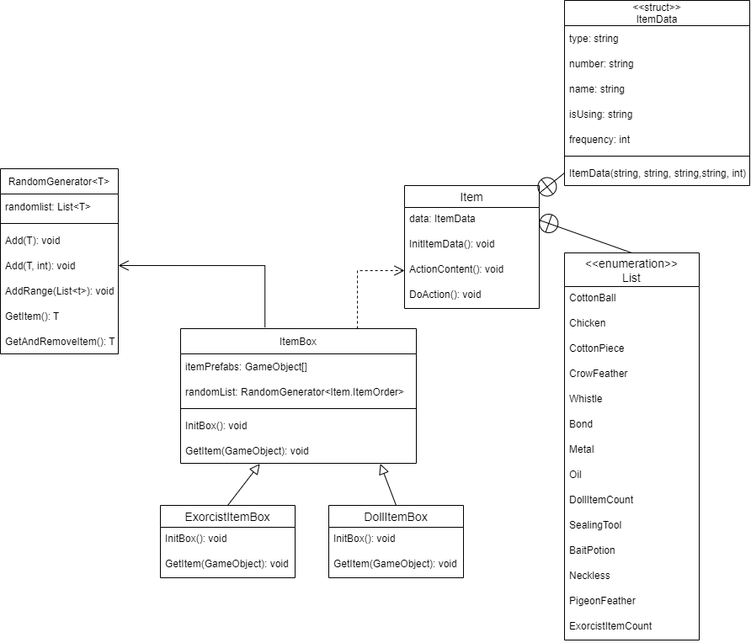

- RandomGenerator: 무작위로 오브젝트를 사용할 수 있도록 무작위 리스트를 만들어주는 클래스.
- Item: 퇴마사 진형과 인형 진형이 사용할 아이템들을 만들어진 랜덤 리스트에 저장거나 제거하는 클래스.
- ItemBox: 아이템 박스를 생성하는 클래스.
- ExorcistItemBox: 아이템 박스 클래스를 상속, 퇴마사 진형이 사용하는 아이템 클래스
- DollItemBox: 아이템 박스 클래스를 상속, 인형 진형이 사용하는 아이템 클래스
  - 설명
public class RandomGenerator<T>
{
List<T> randomlist = new List<T>();
public void Add(in T item)
{
randomlist.Add(item);
}
public void Add(in T item, int count)
{
for(var i = 0; i<count; ++i)
{
randomlist.Add(item);
}
}
public void AddRange(in List<T> items)
{
randomlist.AddRange(items);
}
public T GetItem()
{
int i = Random.Range(0, randomlist.Count);
return randomlist[i];
}
public T GetAndRemoveItem()
{
int i = Random.Range(0, randomlist.Count);
T item = randomlist[i];
randomlist.RemoveAt(i);
return item;
}
}
RandomGenerator의 코드

- Add(in T Item): RandomList에 Object를 추가하는 함수.
- Add(in T Item, int count): Count 매개변수를 사용해 원하는 확률만큼 나올 수 있도록 조정함.
예시) 100개의 아이템에서 25%의 확률로 object를 획득하고 싶다면 25개의 아이템을 리스트에 넣어 25%의 확률로 만듦.
- GetItem(): randomlist에서 아이템을 가져오는 함수.
- GetAndRemoveItem(): RandomList에서 아이템을 꺼내고 제거하는 함수.

- UI 최적화

  - 개발 의도
UGUI(Unity UI)는 성능 문제의 원인이 되는 경우가 많으며, Canvas 컴포넌트는 UI요소에 대한 메시를 생성 및 업데이트하고 GPU에 드로우 콜을 보냄. 이러한 기능은 리소스를 많이 소모할 수 있으므로 다음 사항을 적용함.

  - Raycast Target 비활성화
상호작용이 없는 UI의 경우 Raycast Target을 비활성화함.
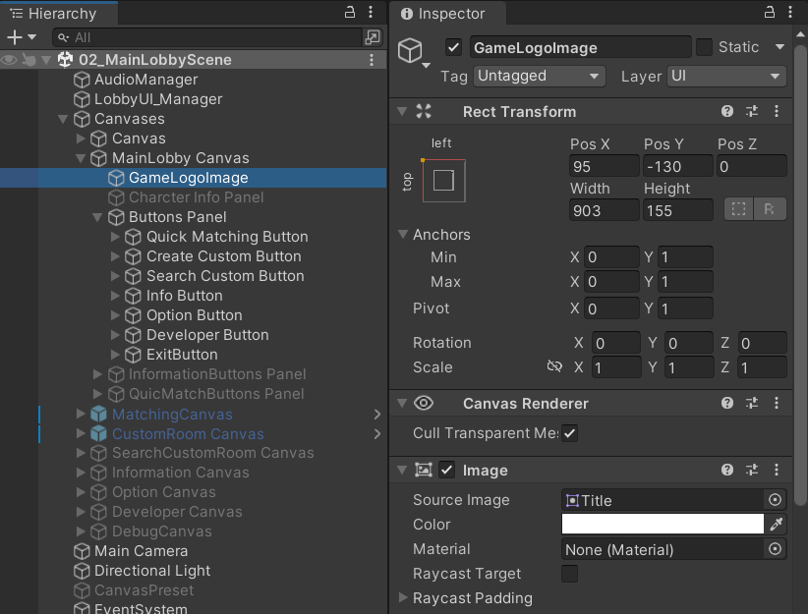
상호작용이 없는 UI일 경우
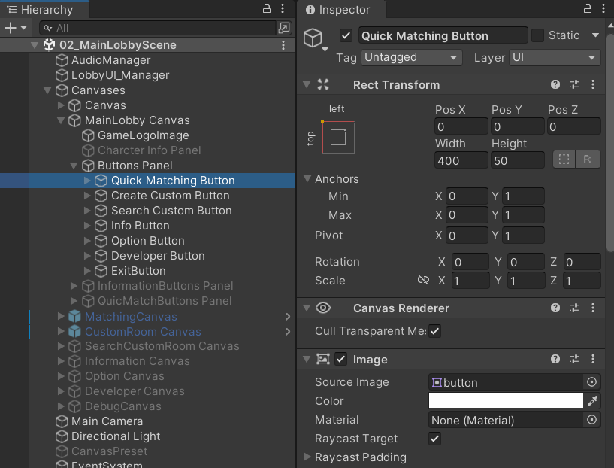
상호작용이 있는 UI일 경우

  - Canvas 카메라 설정
Render Camera필드를 공백으로 두면 Unity가 자동으로 채워 넣어 불필요한 리소스가 소모됨. 이를 방지하기 위해 RenderMode를 Screen Space - Overlay로 설정함.
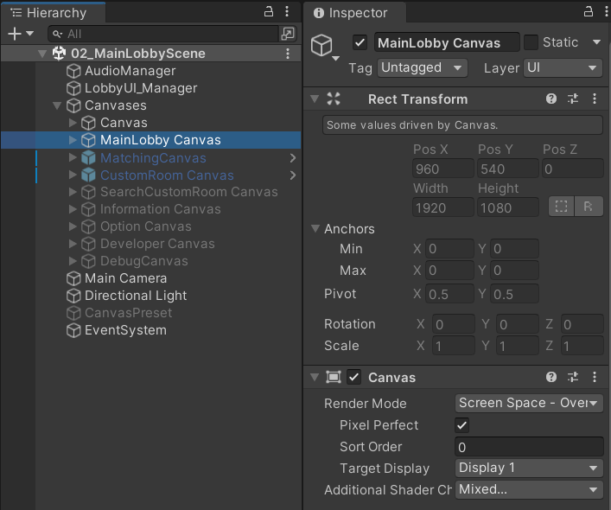

- Object 상호작용 시스템
  - 개발 의도
- 플레이어와 다른 오브젝트가 상호작용하기 위해 개발함.

  - 시스템
    - 시스템 설계
- 오브젝트의 앞에는 Trigger를 위한 Collider가 존재함.
- 플레이어의 전면에는 Interactor가 존재함.
- Collider와 Interactor가 Trigger 했을 경우, 상호작용이 가능한지 확인하는 방식으로 설계함.

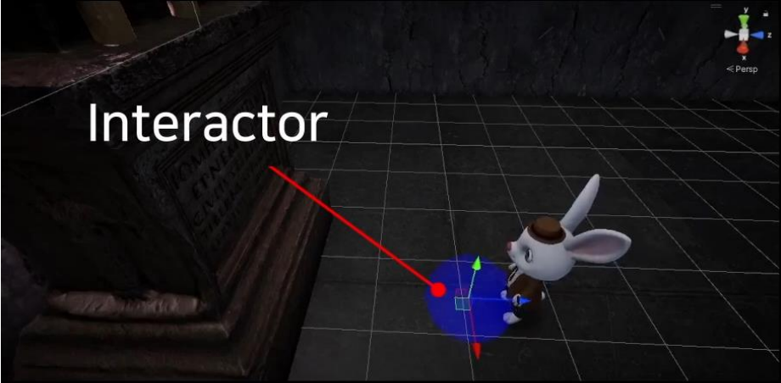
플레이어 앞에 존재하는 Interactor
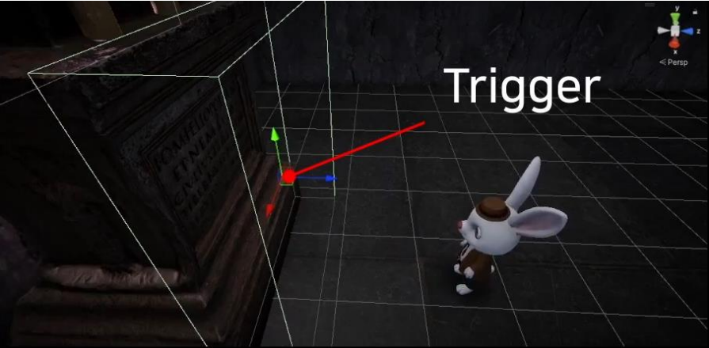
오브젝트 근처에 존재하는 Collider

- 상호작용이 가능한 경우 UI와 외곽선을 이용하여 플레이어가 상호 작용 가능 여부를 확인할 수 있도록함.

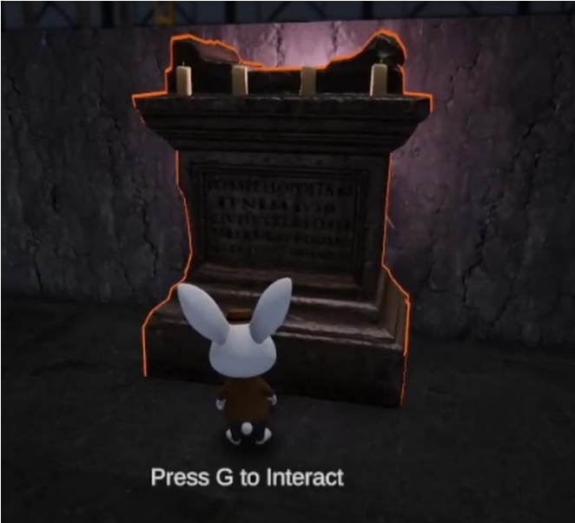
상호작용이 가능한 오브젝트의 모습

- 상호작용 버튼을 눌러 상호작용 시스템을 작동하면 오브젝트 마다 정해진 이펙트와 UI를 통해 플레이어에게 상호작용을 진행하고 있다는 것을 알림.

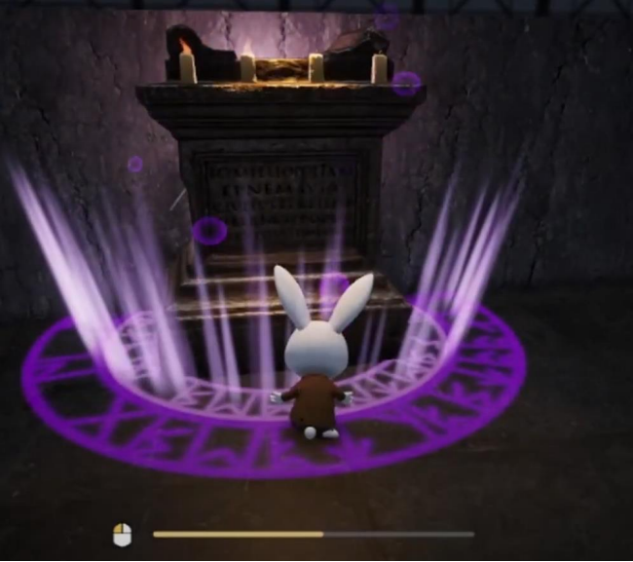
상호작용 시스템을 작동 중인 모습

- 상호작용이 끝났거나 불가능한 경우 UI와 외곽선을 표시하지 않아 플레이어에게 상호작용이 불가능함을 알림.
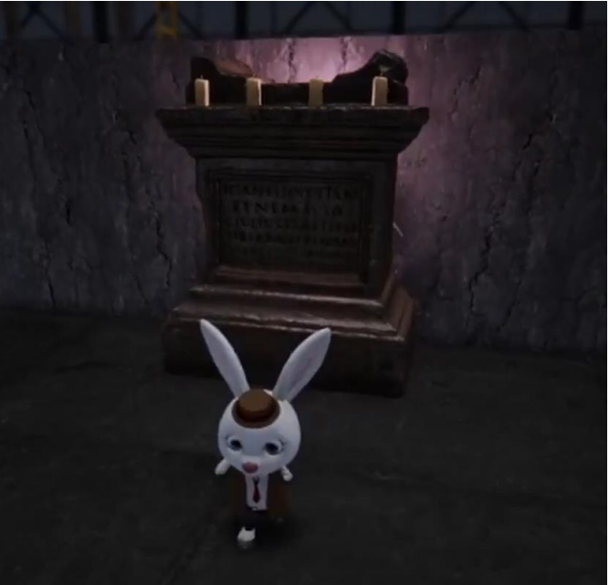
상호작용 시스템을 작동할 수 없을 때의 모습

  - 클래스 다이어그램
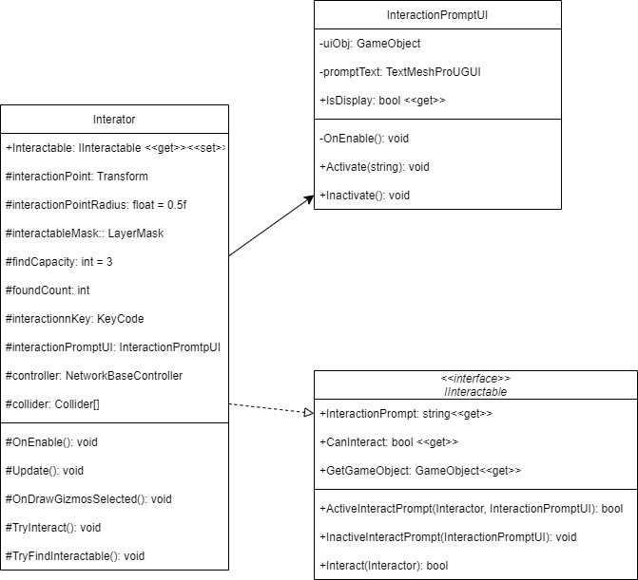
- Interactor: 상호작용이 가능한지 판단하는 클래스
- IInteractor: Interactor가 IInteractor를 찾은 경우 TryInteract()를 호출
- InteractionPromptUI: 상호작용이 가능할 경우 상호작용이 가능하다는 UI를 출력하는 클래스
- Casting 시스템
  - 개발 의도
- 대부분의 상호작용이 캐스팅 후 작동하기 때문에 개발함.
- 캐스팅의 게이지를 채우기 위해서 개발함.

  - 시스템
    - 시스템 설계
- 캐스팅의 타입에 따라 저장 방식을 나누어 설계함.
- 캐스팅 타입
  - Auto: 한 번 누르면 끝까지 게이지 증가함.
  - Manual: 키를 누르고 있는 경우에만 게이지가 증가함.
- 캐스팅 저장 방식
  - Volatile: 캐스팅 데이터를 유지함.
  - Non-Volatile: 캐스팅 데이터를 유지하지 않음.

  - 클래스 다이어그램
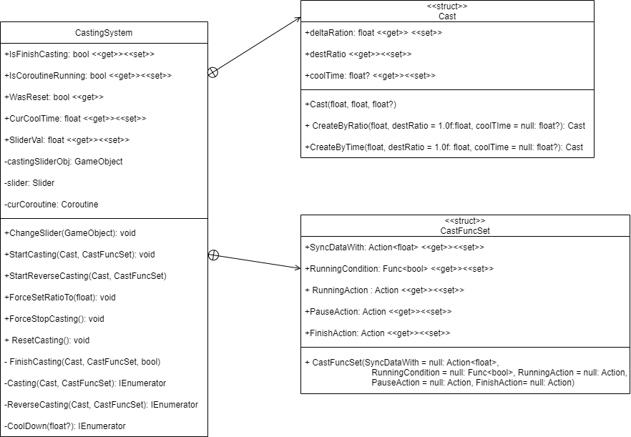
- Cast: Cating 타입을 나타내는 클래스
- CastFuncSet: Casting을 수행할 때 이루어질 함수들의 조합인 구조체
- CastingSystem: 게이지를 충전하기 위한 시스템

Windows API를 이용한 쿠키런 모작

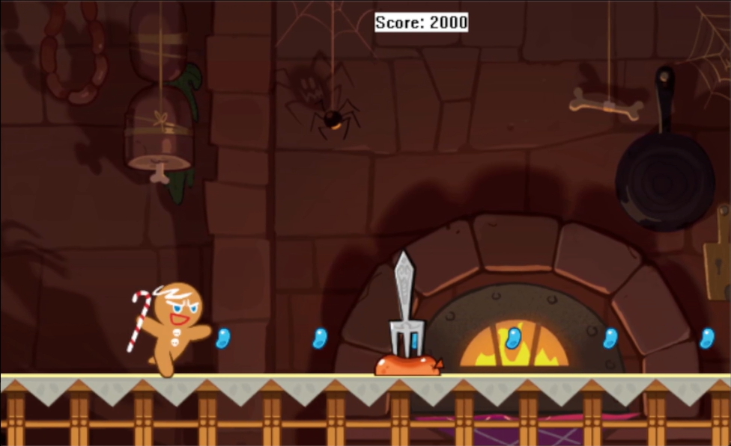 | 장르: 러닝 액션  플레이 인원 수: 1인  사용 언어 및 툴  C++

프로젝트 기간
2022년 중반기

프로젝트 인원
1인

기획 의도
- 2D 횡스크롤 게임 제작
- 쿠키런 모작
- 쿠키런 1스테이지 제작 목표

주 구현 시스템
- 무한 배경을 위한 스크롤링 시스템

구성

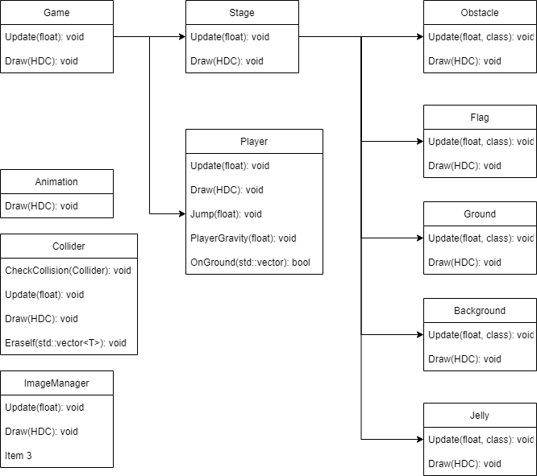
쿠키런 게임의 구성도

- Game: 게임을 총괄하는 역할을 하며 Update와 Draw함수를 통해 전체적으로 게임을 관리하는 클래스
- Stage: Stage를 구성하는 구성요소(Obstacle, Flag, Ground, Background, Jelly)를 그리고 업데이트하는 클래스
- Player: 플레이어 관련 클래스
- Background: 게임의 배경 클래스
- ImageManager: 게임 이미지 클래스
- Collider: 충돌 처리를 위한 클래스
- Animation: 게임에 필요한 애니메이션을 관리하는 클래스

class Game
{
enum class GameMode
{
GameStart,
MainGame,
GameEnd
};
public:
Game()
:
player({146, 278}, {59,66})
{}
void Update()
{
switch (mode)
{
case Game::GameMode::GameStart:
break;
case Game::GameMode::MainGame:
{
float dt = frametimer.Mark();
if(startcheck)
{
player.Update(dt, *this);
stage.Update(dt, *this);
}
else
{
InputStartKey();
}
}
break;
case Game::GameMode::GameEnd:
break;
default:
break;
}
}
void Draw(HDC hdc)
{
switch (mode)
{
case Game::GameMode::GameStart:
break;
case Game::GameMode::MainGame:
{
if (startcheck)
{
HDC hMemDC;
HBITMAP hOldbitmap;
hMemDC = CreateCompatibleDC( hdc );
if (hDoubleBufferImage == NULL)
{
hDoubleBufferImage = CreateCompatibleBitmap( hdc, clientRect.right, clientRect.bottom );
}
hOldbitmap = (HBITMAP)SelectObject( hMemDC, hDoubleBufferImage );
FillRect( hMemDC, &clientRect, (HBRUSH)GetStockObject( WHITE_BRUSH ) );
//insert here draw to game
stage.Draw( hMemDC );
player.Draw( hMemDC );
const std::wstring scoreStr = L"Score: " + std::to_wstring( score );
TextOut( hMemDC, 310, 10, scoreStr.c_str(), scoreStr.size() );
BitBlt( hdc, 0, 0, clientRect.right, clientRect.bottom, hMemDC, 0, 0, SRCCOPY );
SelectObject( hMemDC, hOldbitmap );
DeleteObject( hMemDC );
}
else
{
img.Draw4( hdc ,filename);
const std::wstring str = L"Press Enter to Start!";
TextOut( hdc, clientRect.right * 0.5 - 80, clientRect.bottom * 0.5 + 20, str.c_str(), str.size() );
}
}
break;
case Game::GameMode::GameEnd:
{
FillRect( hdc, &clientRect, (HBRUSH)GetStockObject( WHITE_BRUSH ) );
const std::wstring str = L"Result";
TextOut( hdc, clientRect.right * 0.5 - 80, clientRect.bottom * 0.5, str.c_str(), str.size() );
const std::wstring scoreStr = L"Score: " + std::to_wstring( score );
TextOut( hdc, clientRect.right * 0.5 - 80, clientRect.bottom * 0.5 + 20, scoreStr.c_str(), scoreStr.size() );
}
break;
default:
break;
}
}
const Player& GetPlayer() const
{
return player;
}
void IsGameEnd()
{
mode = GameMode::GameEnd;
}
void playerDemage()
{
playerhealth -= 1;
if (playerhealth == 0)
{
mode = GameMode::GameEnd;
}
}
void GetScore()
{
score += 100;
}
public:
RECT clientRect;
private:
void DrawStr(HDC hdc, const Vec2<int>& pos, const std::wstring str)
{
TextOut(hdc, pos.x, pos.y, str.c_str(), (int)str.size());
}
void InputStartKey()
{
if (GetAsyncKeyState( VK_RETURN ) & 0x8000)
{
startcheck = true;
}
}
private:
const Vec2<int> corposition = { 0, 0 };
bool startcheck = false;
GameMode mode = GameMode::MainGame;
FrameTimer frametimer;
Player player;
HBITMAP hDoubleBufferImage;
std::wstring playerID;
std::map<int, std::vector<std::wstring>> rank;
Stage stage;
int playerhealth = 1;
int score;
ImageManager img;
std::wstring filename = L"resource/bg/logo.png";
};
Game.h의 예시

- 무한 배경을 위한 스크롤링 시스템
  - 개발 의도
배경의 이미지가 끊기지 않고 적은 양의 이미지로만 배경이 무한히 이어지는 것처럼 보이기 위해 개발함.

  - 시스템
서로 같은 이미지 2개를 가지고 이미지의 가로 길이 만큼 이동했다면 위치를 이동시키는 방식으로 스크롤링 시스템을 개발함.

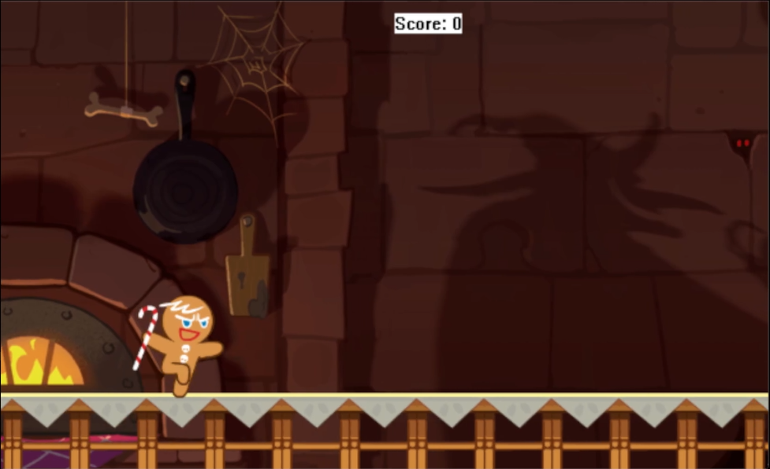
게임 내 스크롤링 적용

#pragma once
#include "framework.h"
const TCHAR BackgroundImagePath[] = _TEXT( "resource/map/land0001_tm001/land0001_tm001_bg1.bmp" );
class BackGround
{
public:
BackGround()
:
x(0),
y(0),
hBackImage((HBITMAP)LoadImage(NULL, BackgroundImagePath,
IMAGE_BITMAP, 0, 0, LR_LOADFROMFILE | LR_CREATEDIBSECTION))
{
GetObject(hBackImage, sizeof(BITMAP), &bitBack);
bx = bitBack.bmWidth;
by = bitBack.bmHeight;
}
void Update(float dt)
{
x -= 1;
if (x == -bx)
{
x = 0;
}
}
void Draw(HDC hdc)
{
HDC hMemDC;
HBITMAP hOldBitmap;
CreateCompatibleDCAndSelectBitmap( hdc, hBackImage, hMemDC, hOldBitmap );
BitBlt(hdc, x, y, bx, by, hMemDC, 0, 0, SRCCOPY);
BitBlt(hdc, x + bx, y, bx, by, hMemDC, 0, 0, SRCCOPY);
DeleteCompatibleDC( hMemDC, hOldBitmap );
}
private:
int x; int y;
HBITMAP hBackImage;
BITMAP bitBack;
int bx = bitBack.bmWidth;
int by = bitBack.bmHeight;
void CreateCompatibleDCAndSelectBitmap( HDC hdc, HBITMAP hBitmap, HDC& hMemDC, HBITMAP& hOldBitmap )
{
hMemDC = CreateCompatibleDC( hdc );
hOldBitmap = (HBITMAP)SelectObject( hMemDC, hBitmap );
}
void DeleteCompatibleDC( HDC hMemDC, HBITMAP hBitmap )
{
SelectObject( hMemDC, hBitmap );
DeleteDC( hMemDC );
}
};
Background.h의 코드

NIGHTMARE

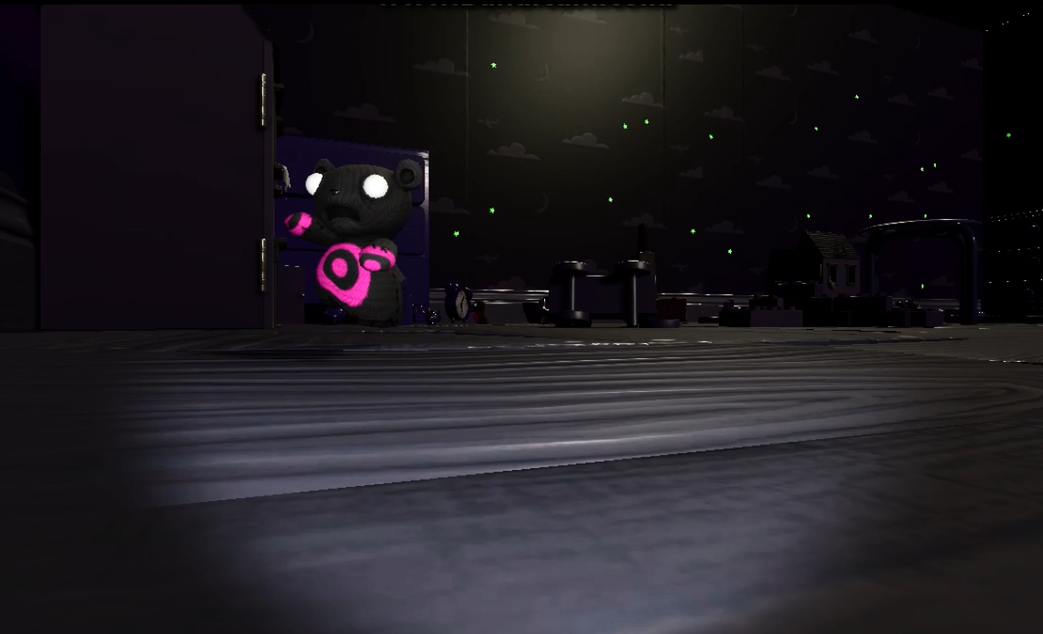 | 장르: vr탈출게임  플레이 인원: 1인  엔진: Unity 3D  언어: C#

프로젝트 기간
2017년 상반기

프로젝트 인원
3인

기획 의도
Unity를 이용한 VR 게임 제작
먹잇감을 찾아 돌아다니는 꿈속의 몬스터를 피해 보물 상자를 찾아서서 악몽에서 탈출하는 게임

주 구현 시스템
- Raycast를 이용한 몬스터의 트래킹 시스템
구성
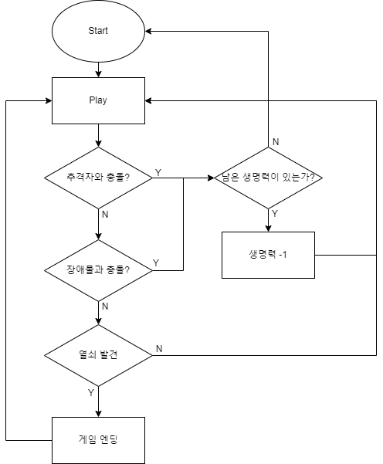
- 출발한 플레이어가 추격자와 충돌을 한 지 여부를 따진다.
- 충돌을 했다면 남은 생명 오브젝트를 따져서 GameOver 화면으로 갈 지,
생명 오브젝트만 -1 할 지 정한다.
- 장애물 충돌시에도 이와 동일하게 남은 생명 오브젝트의 갯수에 따라 알고리즘을 구성한다.
- 플레이어가 게임을 탈출할 수 있는 열쇠를 발견했는지를 묻고,
- 발견했다면 Game Clear 화면으로, 발견하지 않았다면 계속 Play를 하도록 알고리즘을 구성함.

- RayCast를 이용한 몬스터 트래킹 시스템
  - 개발의도
- 플레이어에게 좀 더 게임에 대한 긴박감을 느낄 수 있도록 기획.
- 한번 쫓기게된다면 플레이어가 게임오버 상태가 될 때 까지 쫓아오도록 개발함.
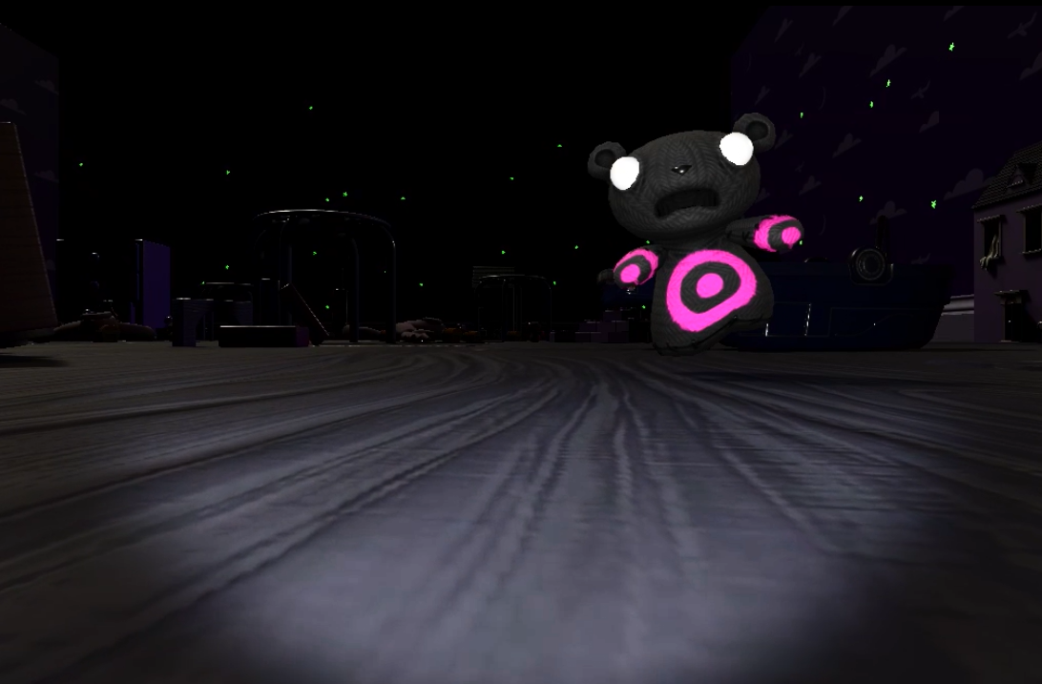
게임 속 몬스터

  - 시스템
몬스터는 NavMesh와 Raycast를 사용함.
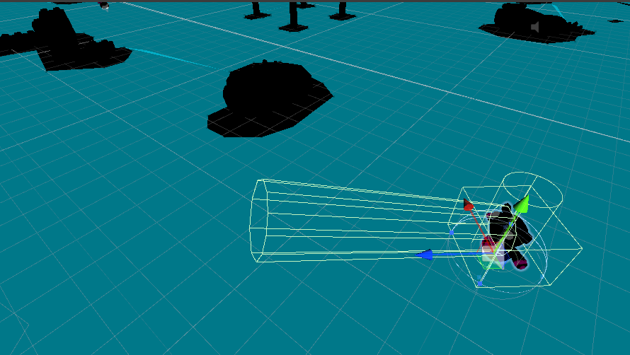
몬스터는 상태를 가지고 있으며 아래와 같은 상태의 종류를 가지고 있음.
몬스터의 state : idle, walk, search,chase
idle: 몬스터의 대기 상태
walk: 몬스터가 걷는 상태
search: 몬스터가 플레이어를 찾는 상태
chase: 플레이어를 발견한 몬스터가 플레이어를 쫓는 상태

몬스터의 눈 위치에서 ray를 보내어 충돌하는 오브젝트를 확인함.
ray와 충돌한 오브젝트가 “Player”라면 인형의 state를 chase로 변경하고 플레이어를 추적함.

